臺灣高雄戒治所 愛滋病防治活動照片
活動名稱：紅絲帶衛教宣導
日 期：98年10月22日15：30～16：10
地 點： 診療室
對 象：戒治人7名
愛滋衛教照片
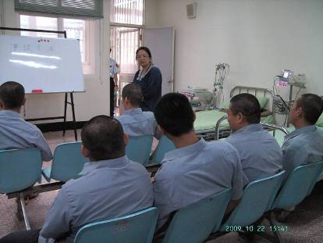
愛滋衛教照片
